鲁东大学共享仪器设备信息表
所在单位：交通学院 所属实验室：物流工程实验室 存放地点：北20#618
仪器名称 | 全自动多巷道无轨立体仓库系统 | 国 别 |  | 中国 | 资产编号 | 2013164203
型 号 | AZD002 | 规 格
单 价 | 200000 | 附件金额 |  | 260298 | 设备总价 | 460298
出厂日期期 |  | 生产厂家 |  | 深圳中诺思
管 理 人 | 顾九春 | 联系电话 |  | 15653857876 | 电子邮箱 | 151463184@qq.com
收费标准 | 200元/小时 |  |  |  | QQ号 | 151463184
主要附件：  1、辊筒输送机  2、输送连控制系统  3、物流综合业务系统  4、电子标签拣选系统 |  |  | 仪器照片  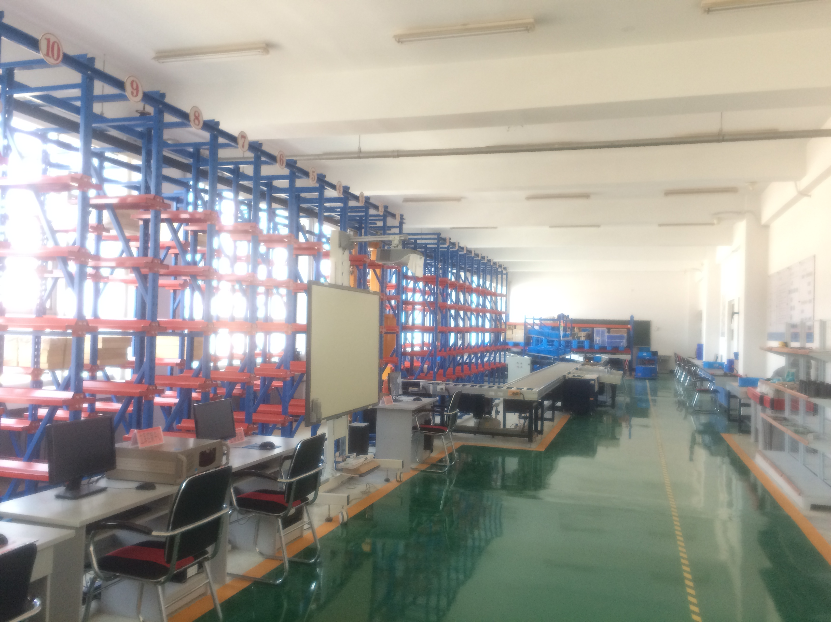
技术指标与参数：  1、自动化立体仓库集成  2、物流综合业务分析模拟  3、自动分拣与AGV |  |  | 功能与使用范围：  1、自动化立体仓库操作培训  2、自动分拣系统操作培训  3、电子标签拣选系统操作培训
负责人： 填表人：顾九春
单位盖章

